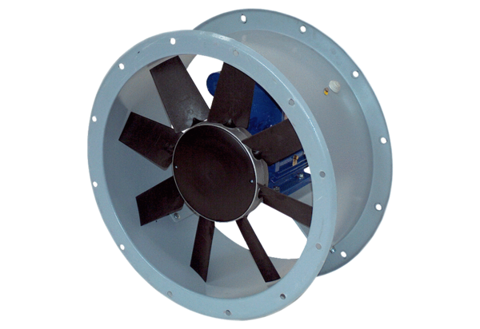Осевой трубный вентилятор DAR 90/6-1 ExКомплект поставки: 1 штукАссортимент: C
Номер артикула: 0073.0366Изготовитель: MAICO

